Week 2, Dag 1 en Dag 2. Constructie en constructiebeschrijving van vijfhoek, pentagram en (evt.) tienhoek (Bedoeld voor de leraar, maar kan ook door de leerlingen gebruikt worden!)
(Versie leraar 20221126)

Zorg voor een scherpgeslepen punt van je potlood en passer!
Zet alle lijnen zeer dun, maar exact. Veel hulplijnen moeten later weer weg gegumd worden

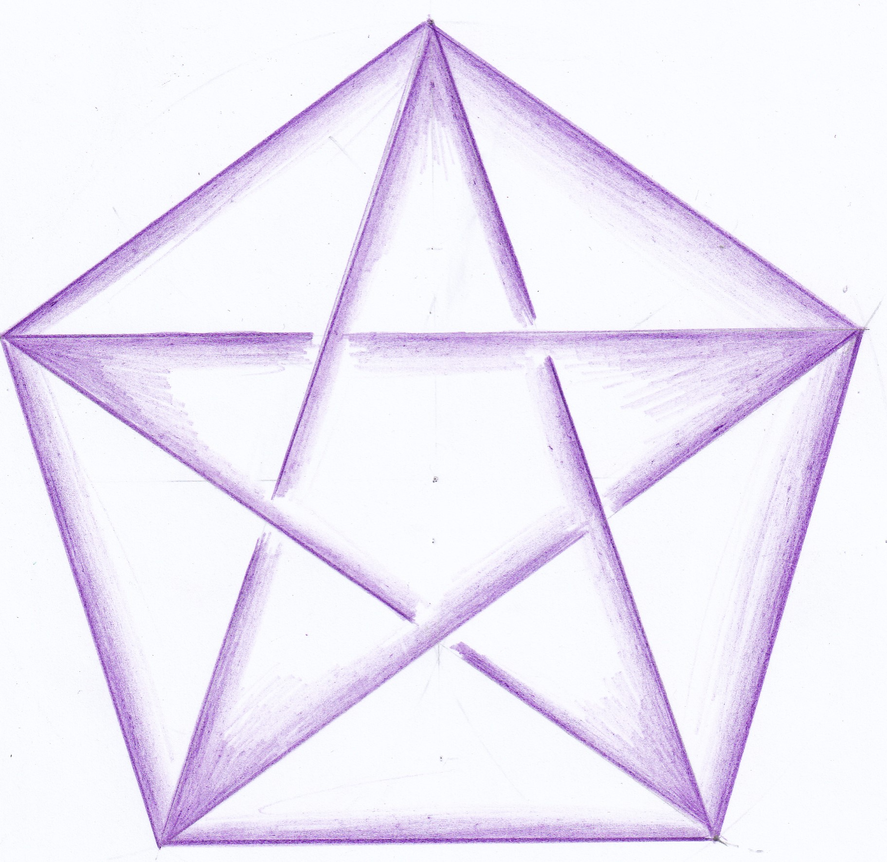

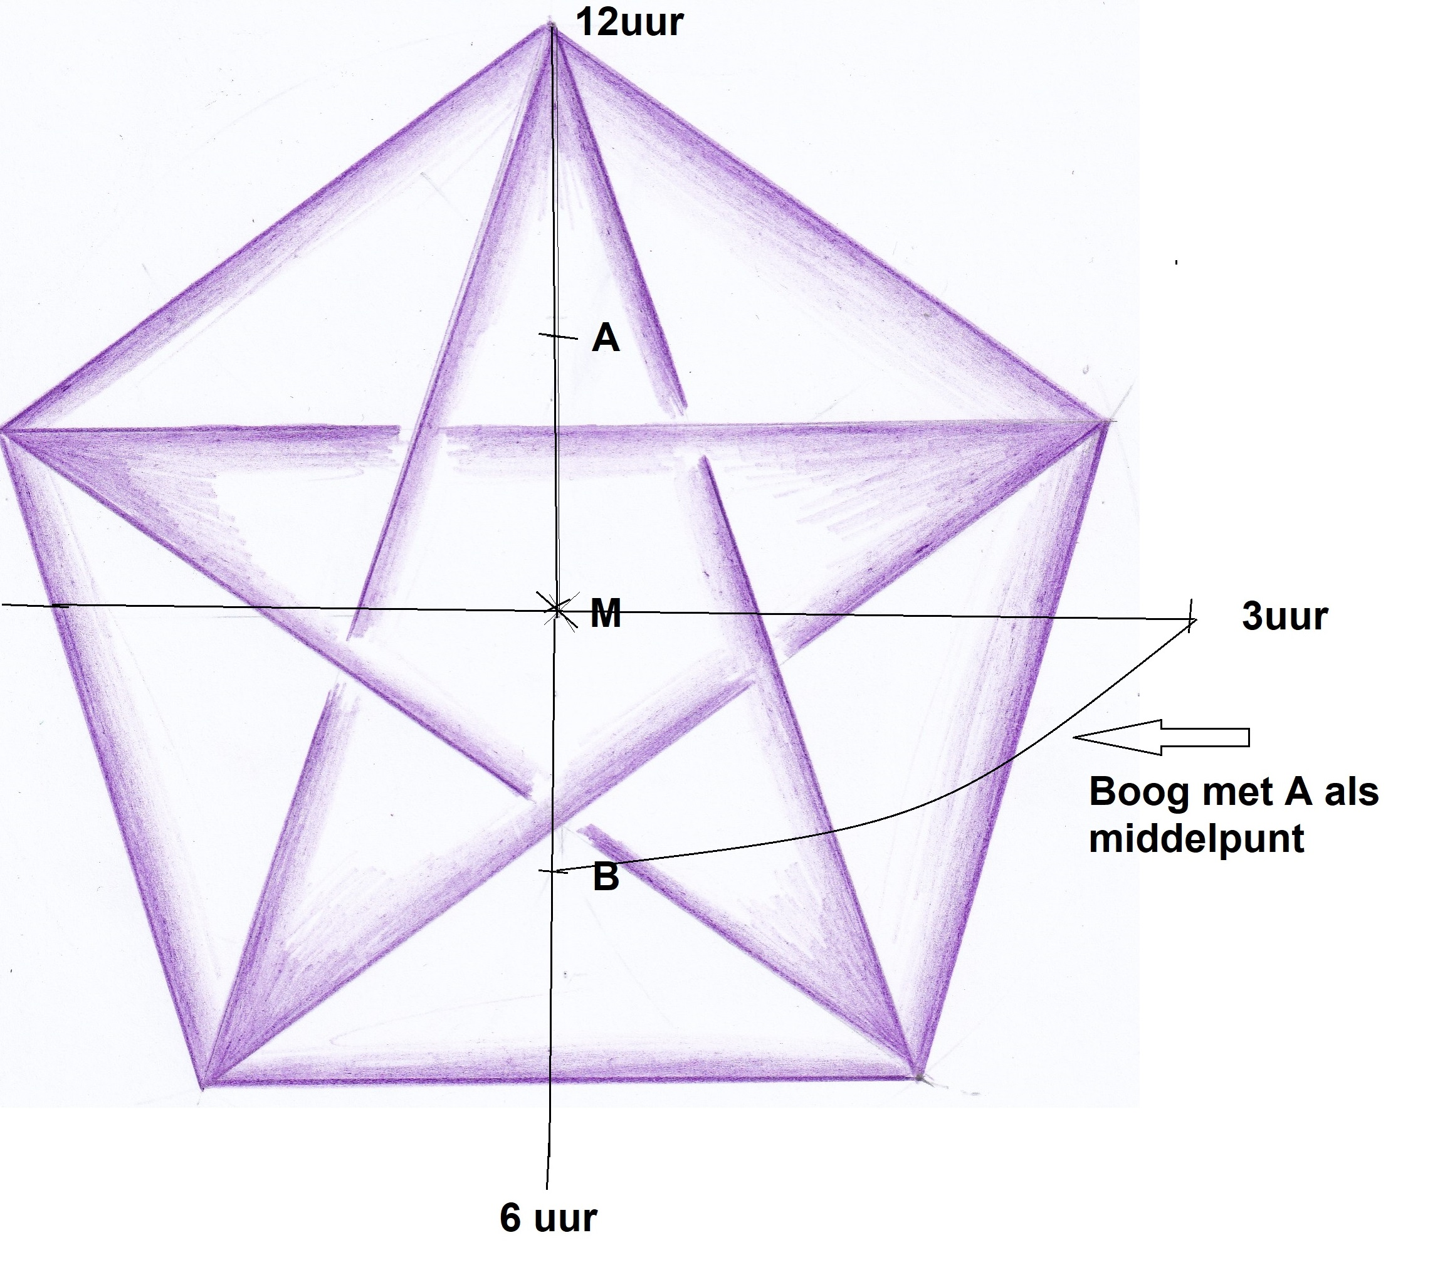
Constructiebeschrijving:
- Bepaal zo nauwkeurig mogelijk het midden van je papier en zet daar een klein kruisje (punt M)
- Neem je liniaal en trek door punt M op het oog een zo goed mogelijke horizontale lijn over de hele breedte van je papier
- Pas met de passer links en rechts van M een afstand af van 8cm. (Dan wordt de koorde van de achthoek later vanzelf 6cm.)
- Trek nu een cirkel met M als middelpunt en 8cm als straal.
- Richt in M de loodlijn op volgens basisconstructie nr. 1, zodanig dat binnen de cirkel nu een loodrecht kruis ontstaat
- Deel de straal die loopt vanuit punt M naar “twaalf uur” door midden met basisconstructie nr. 1. Noem dit middelpunt A.
- Neem de passer en prik in A en neem de afstand van A tot het punt “3uur” als straal in de passer. Cirkel dit om op de verticale as van het kruis die loopt van M naar het punt “6uur”. Daar ontstaat punt B
- Neem nu heel exact de afstand van punt B tot aan het punt “3uur” in de passer. Dit is de koorde van de vijfhoek, die (als het goed is) precies 5 x op de cirkelboog past.
- Prik de passer in “12uur” op de cirkel en pas aan beide kanten op de cirkel de koorde af. Nu heb je de “schouderpunten” van de vijfhoek.
- Zet vanaf de beide “schouderpunten” de koorde nogmaals af op de cirkel naar onderen. Nu ontstaan de beide “voetpunten” van de vijfster of vijfhoek.
- Controleer of de afstand tussen de beide voeten ook gelijk is aan de koorde die nog steeds in je passer zit. (Door onnauwkeurigheid kan een minimale afwijking zijn ontstaan)
- Gum het grote cirkelkruis uit. (niet meer nodig)
- Trek nu de vijfhoek en de vijfster
Als het goed is, dan is de koorde nu 10cm.
Gum nu alle eerdere hulplijnen weg. Je houdt alleen de vijfster over!
Deel de cirkelbogen tussen de sterpunten door midden, zodat je van de vijfster naar de tienster komt.
Ga nu “weven” met boven-onder-boven-onder enz. LAAT JE NIET AFLEIDEN ALS JE DIT DOET. Één klein foutje en je komt niet uit. Dat zou zonde zijn!

0-0-0-0-0

